
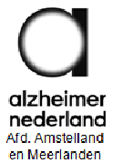




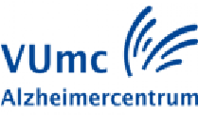

Projectgroep Jonge Mensen met Dementie

lotgenotenbijeenkomst voor naasten van jonge mensen met dementie

Datum: 9 september (dinsdag)
Aanvang: 18.00 uur (inloop vanaf 17.45)
Thema: Na de diagnose
Plaats: Ontmoetingscentrum ‘De Meent’, Orion 3, Amstelveen
Aanmelden: dementiejong@gmail.com (Jeantien Brugma)

Na de diagnose

Op 9 september zal Camar Bohnen, verpleegkundig zorgconsulent bij het Alzheimer Centrum Amsterdam, spreken over de gevolgen van een diagnose dementie.
Camar zal ingaan op alles wat op je afkomt na het krijgen van de diagnose dementie. Niet alleen zijn voorlichting en ondersteuning nodig, het is ook van belang dat passende zorg wordt opgestart. Wat kunnen diagnosticerende instanties betekenen voor zowel patiënten als hun naasten? Camar zal de mogelijkheden toelichten die er zijn na de diagnose en uitleggen hoe het Alzheimer Centrum hierbij kan onder-steunen, zowel op medisch als op emotioneel vlak.

Aan het eind van de bijeenkomst wordt een (eenvoudige) maaltijd aangeboden door Alzheimer Nederland. Jonge mensen met dementie zijn zelf ook van harte welkom. Een professional zal voor hen, indien gewenst, een alternatief programma aanbieden.

Graag aanmelden voor de bijeenkomst bij dementiejong@gmail.com

